Положение о комплекте контрольно-оценочных средств к рабочей учебной программе учебной дисциплины, междисциплинарного курса, учебной практики.
  - п. Арти, 2015
Государственное бюджетное
профессиональное образовательное учреждение Свердловской области
«АРТИНСКИЙ АГРОПРОМЫШЛЕННЫЙ ТЕХНИКУМ»
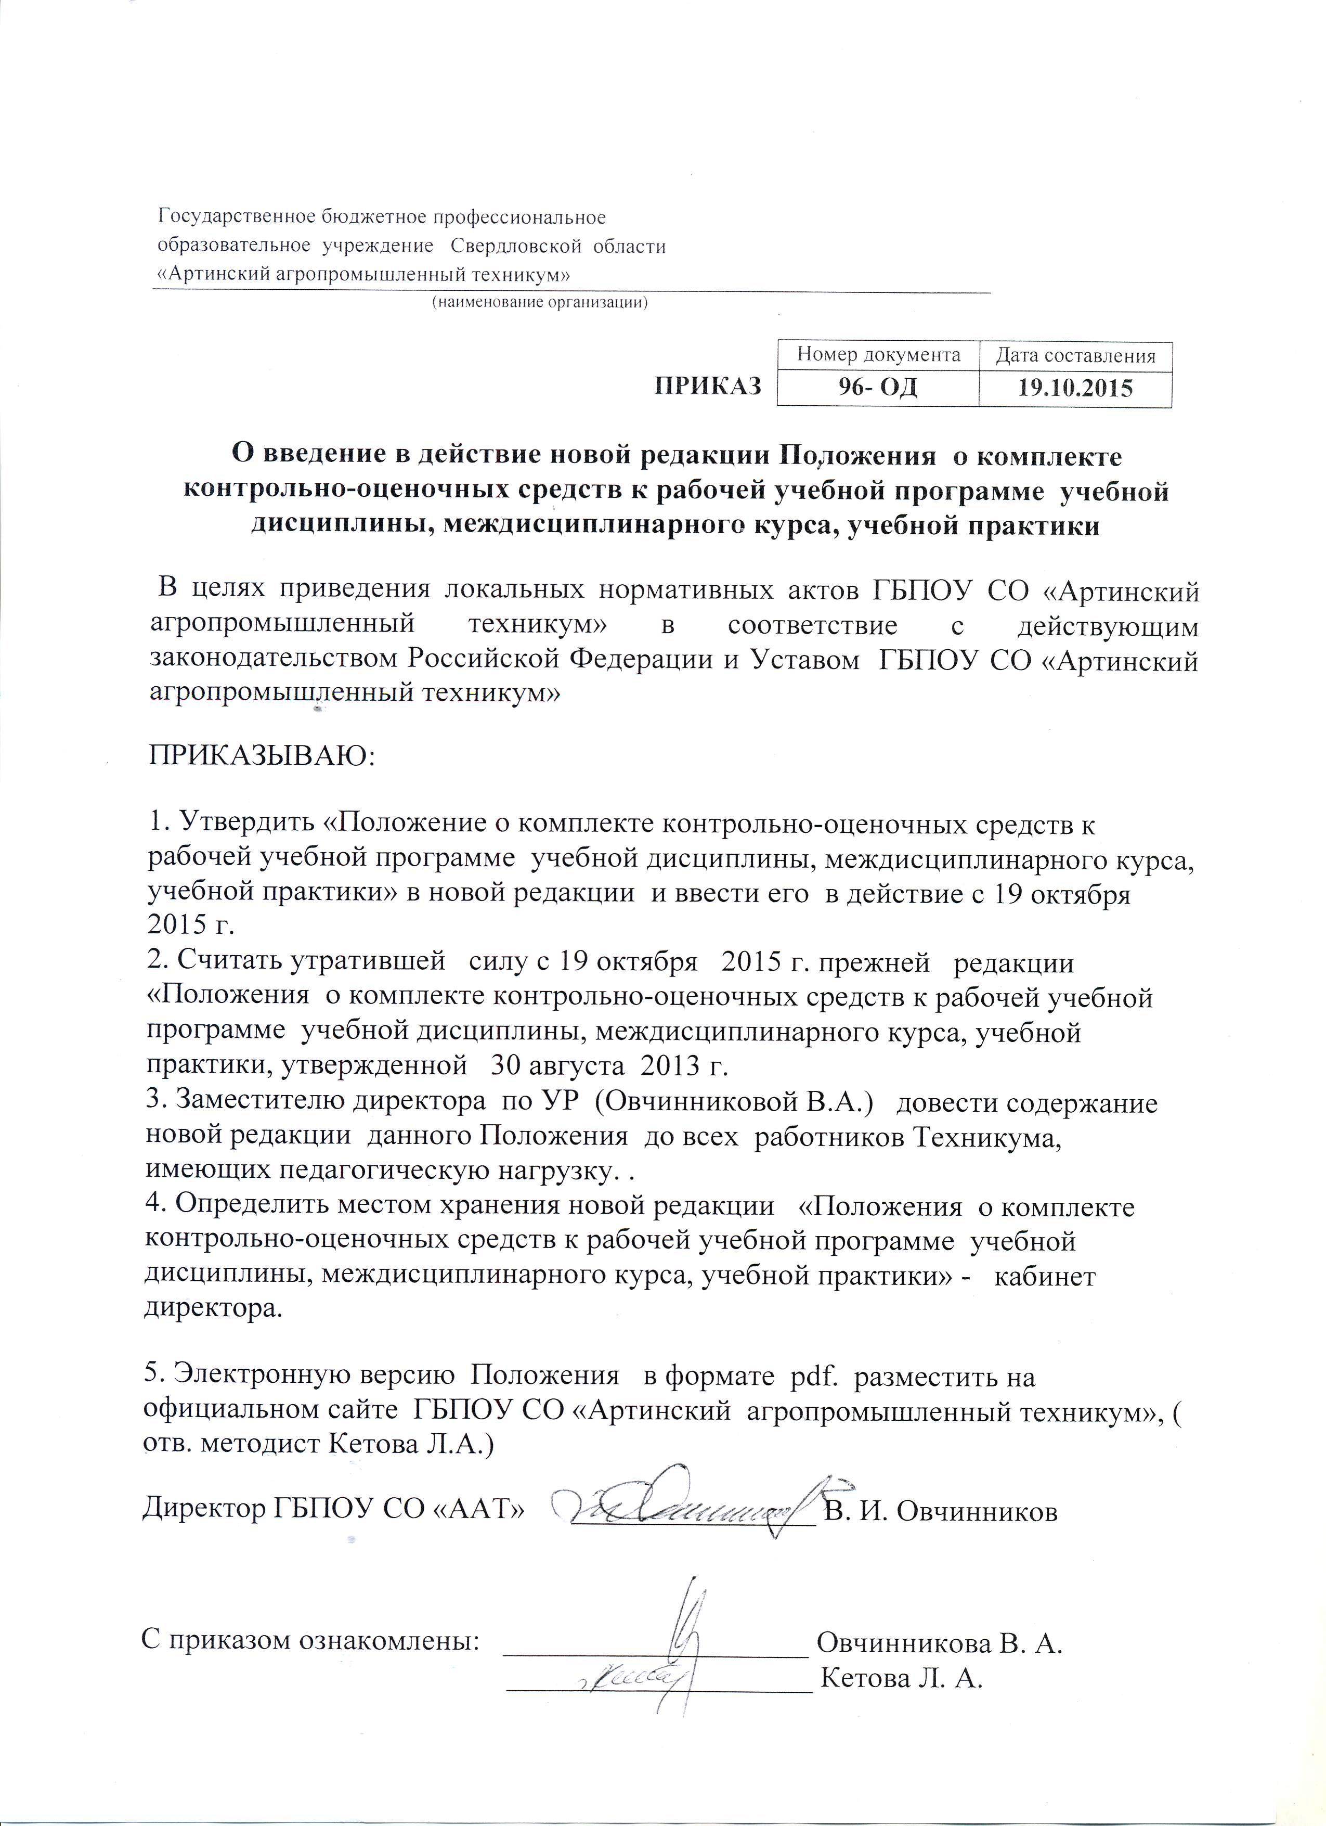

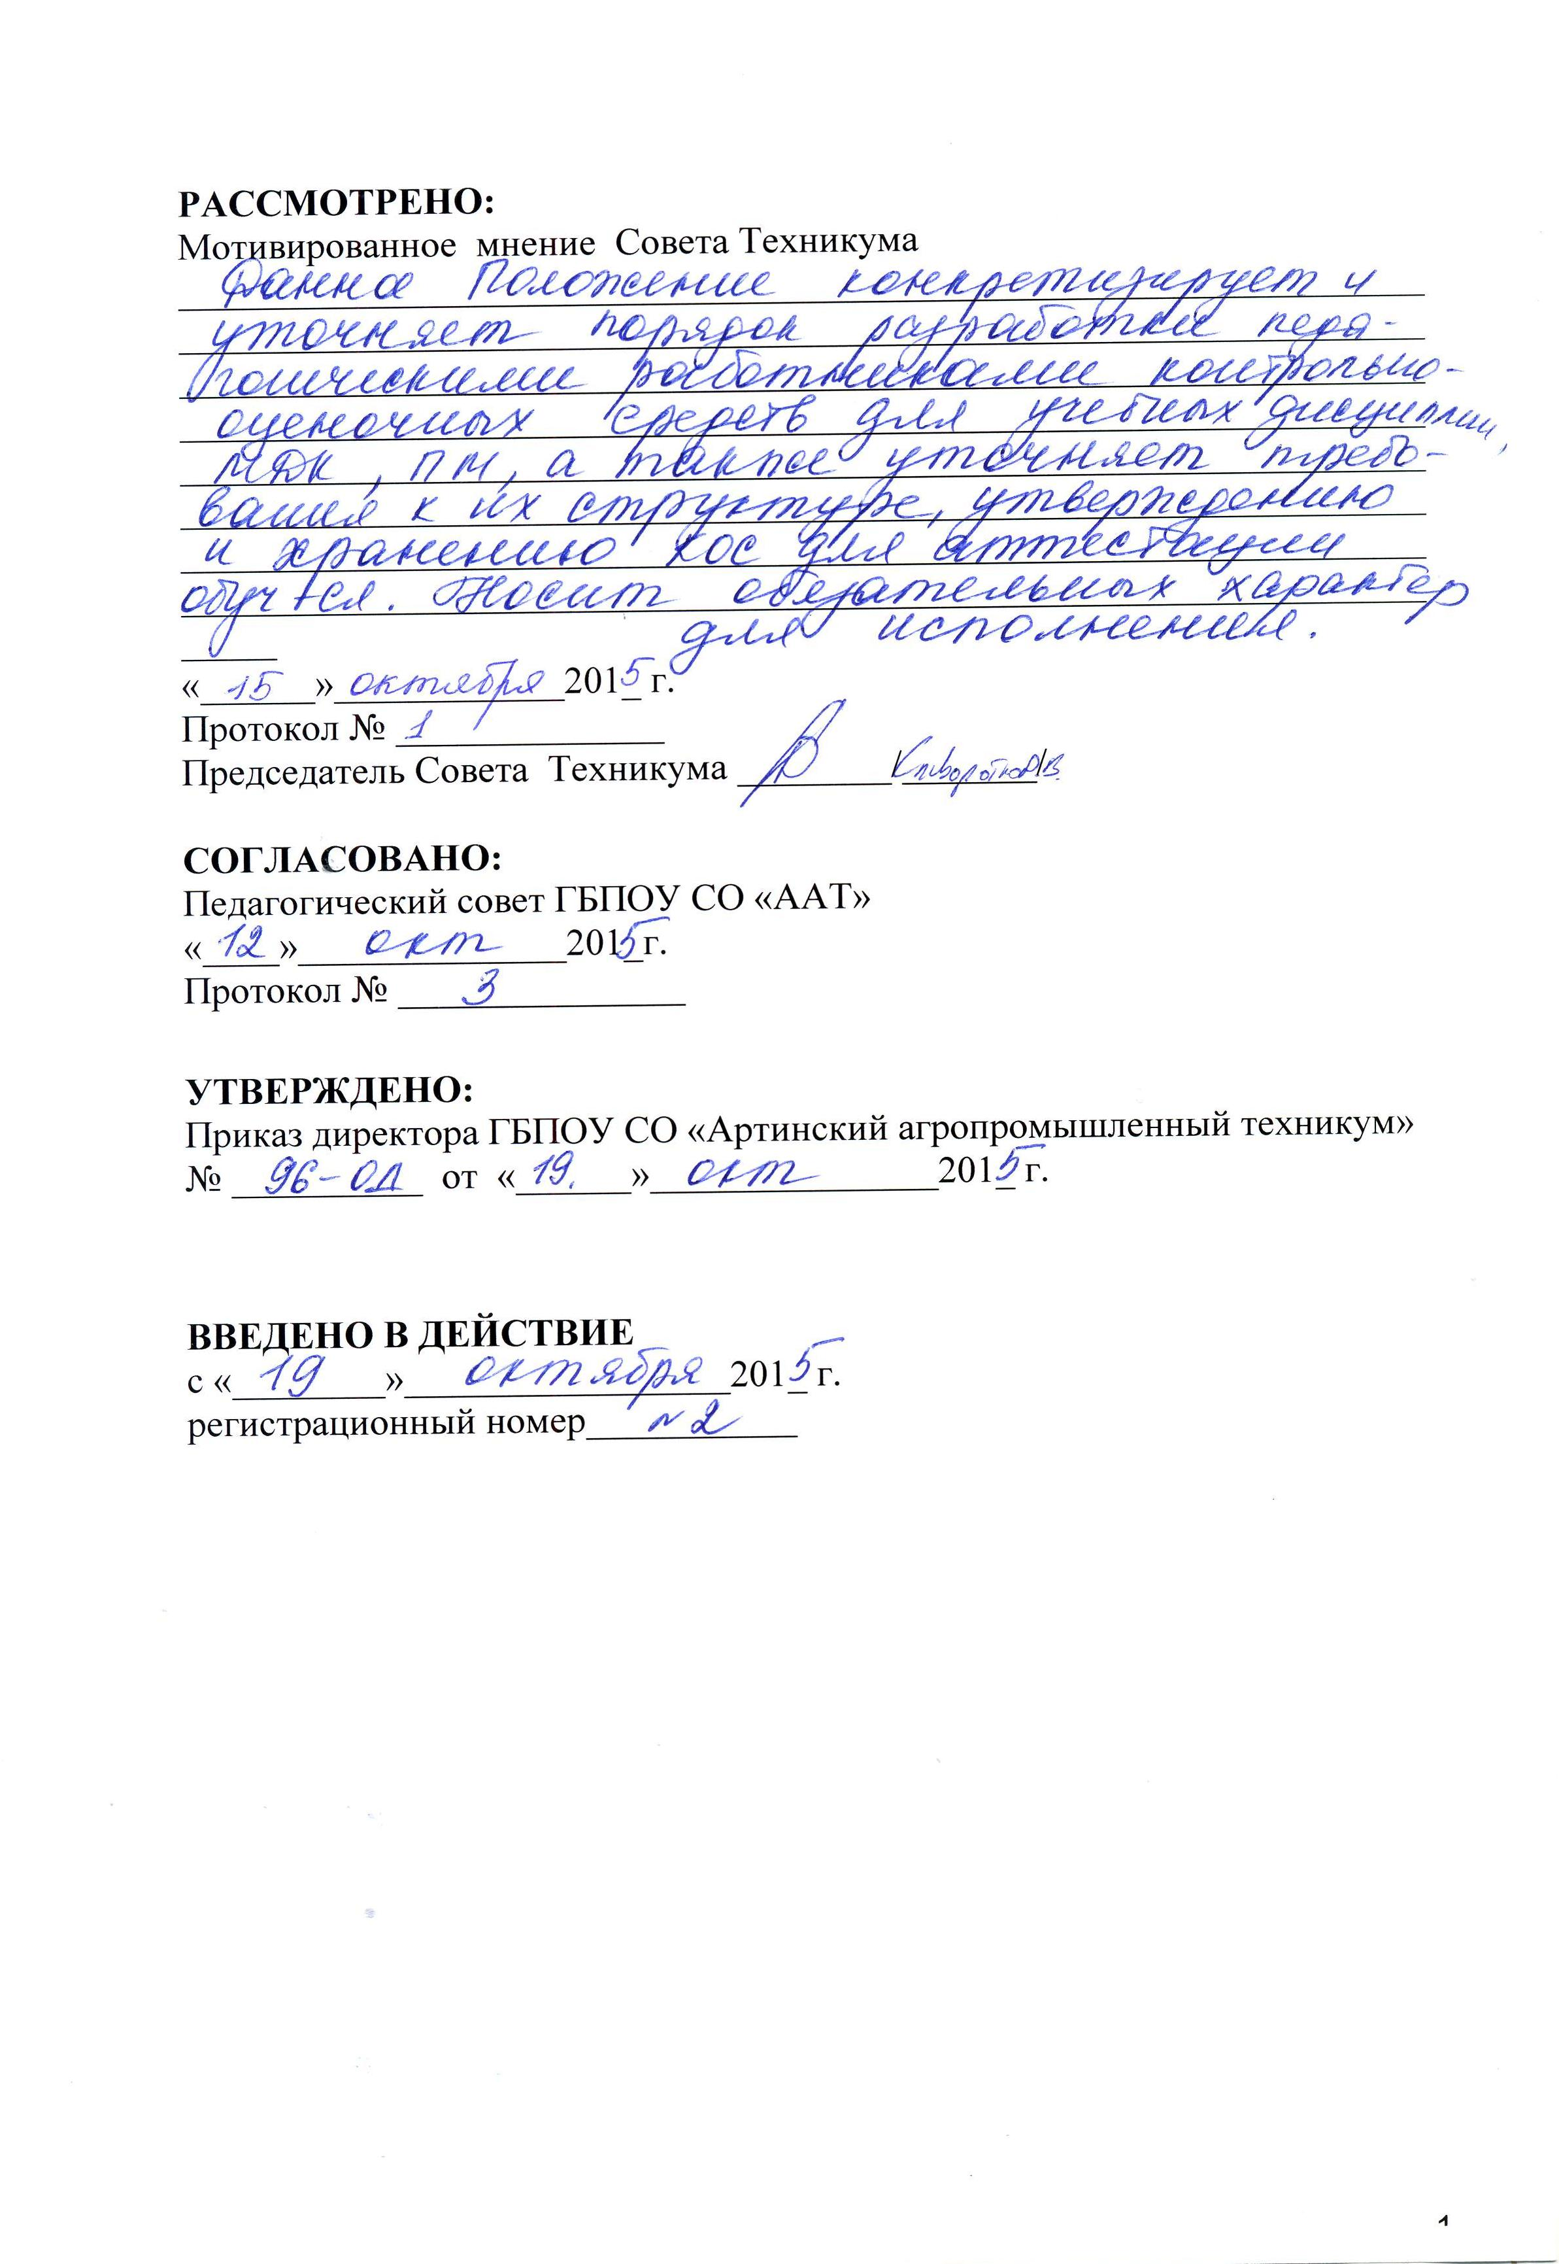

Настоящее Положение устанавливает цель формирования комплекта контрольно-оценочных средств (далее - КОС), порядок его разработки, требования к структуре оценочных средств, их содержанию и оформлению, а также процедуру рассмотрения, утверждения и хранения КОС для аттестации учащихся на соответствие их персональных достижений поэтапным требованиям основных образовательных программ среднего профессионального образования подготовки квалифицированных рабочих, служащих ( далее ОП СПО ППКРС), реализуемых в ГБПОУ СО «Артинский агропромышленный техникум».

Нормативной базой для разработки настоящего положения являются:
- Закон РФ от 29.12.12. N 273-ФЗ "Об образовании в Российской Федерации";
- Федеральные государственные образовательные стандарты СПО;
- Устав техникума (Утв. приказом Министерства общего и профессионального образования Свердловской области № 43-д от 22.05.2013г.)
- Положение о текущем (итоговом) контроле учебных достижений, промежуточной аттестации и переводе на следующий курс учащихся ГБПОУ СО «Артинский агропромышленный техникум».
- Положение об экзамене (квалификационном) в ГБПОУ СО «Артинский агропромышленный техникум».
- Положение о государственной итоговой аттестации выпускников ГБПОУ СО «Артинский агропромышленный техникум»

1.Общие положения

  - Комплект оценочных средств по оценке результатов освоения ОП СПО ППКРС представляет собой совокупность оценочных средств по учебным дисциплинам (УД), междисциплинарным курсам (МДК), профессиональным модулям (ПМ), учебной практике (УП), предназначенных для оценки уровня достижения учащимися установленных результатов обучения.
  - Комплекты КОС доводятся до сведения учащихся не позднее 1 месяца от начала обучения в семестре.
  - КОС входит в ОП СПО ППКРС.
  - Комплект оценочных средств используется при проведении входного контроля, предметных и профессиональных олимпиад, сертификации профессиональных достижений учащихся, текущей, промежуточной аттестации учащихся.

  - КОС для входного, текущего контроля, промежуточной аттестации, олимпиад, разрабатываются и утверждаются педагогическими работниками образовательного учреждения самостоятельно, для сертификации профессиональных достижений и Государственной итоговой аттестации разрабатываются самостоятельно, утверждаются образовательным учреждением после положительного заключения работодателей.

2.Цели и задачи формирования КОС

2.1. Целью создания КОС является установление соответствия уровня подготовки обучающихся на данном этапе обучения требованиям к результатам освоения ОП СПО ППКРС.
2.2 Задачи КОС:
- контроль и управление процессом приобретения учащимися необходимых знаний, умений, практического опыта и уровня сформированности компетенций, определенных в рабочих учебных программах УД, МДК, УП, соответствующих требованиям ФГОС;
- контроль и управление достижением целей реализации УД, МДК, УП, определенных в виде знаний, умений, практического опыта и уровня сформированности общих и профессиональных компетенций учащихся;
- оценка достижений учащихся в процессе изучения учебных дисциплин, междисциплинарных курсов, профессиональных модулей с выделением положительных/отрицательных результатов и планирование предупреждающих/корректирующих мероприятий.

- Виды контроля, на которых осуществляется оценка результатов освоения ОП СПО ППКРС

  - Оценка результатов освоения рабочих учебных программ осуществляется с помощью следующих видов контроля (аттестации) :

УД  (общеобразовательный цикл) | УД (общепрофессиональный цикл), МДК | УП
Входной контроль
Олимпиада по УД (общеобразовательный цикл) | Теоретический этап ОПМ | Практический тур ОПМ
Текущий контроль | Текущий контроль | Текущий контроль
Промежуточная аттестация (ДЗ или экзамен) | Промежуточная аттестация (ДЗ) | Промежуточная аттестация -диф. зачёт  -экзамен (квалификационный)

  - Входной контроль
Цели входного контроля: Проверка состояние знаний, умений учащихся 1 курса обучения по изученным в основной школе учебным дисциплинам, определение путей ликвидации пробелов в знаниях учащихся. Входной контроль проводится по всем изучаемым общеобразовательным дисциплинам.
Содержание входного контроля определяется содержанием образовательных стандартов по учебным дисциплинам для основной школы.
Задания входного контроля дают возможность выявить степень усвоения обучающимися базовых умений изучаемой учебной дисциплины. Содержание входного контроля не должно дублировать содержание итоговой контрольной работы по предмету в основной школе. По итогам входного преподаватели проводят анализ полученных результатов и намечают пути ликвидации пробелов в знаниях и умениях учащихся.
  - Текущий контроль успеваемости
представляет собой проверку усвоения учебного материала, регулярно осуществляемую на протяжении семестра. При этом акцент делается на установлении подробной, реальной картины достижений и успешности усвоения учащимися рабочей программы УД и ПМ на данный момент времени.
Текущий контроль успеваемости учащихся может осуществляться в различных формах (на усмотрение педагогического работника):
- опрос (устный или письменный);
- выполнение лабораторных, расчетно-графических, творческих и иных работ;
- контрольная работа;
- тестирование;
- защита результатов самостоятельной работы (реферата, проекта, исследовательской работы и др.);
- практическая работа;

  - Промежуточная аттестация осуществляется по окончании изучения УД, МДК, УП. Подобный контроль помогает оценить более крупные совокупности знаний и умений, в некоторых случаях – формирование определенных ПК. Ее результаты являются основанием для определенных административных выводов (перевод или не перевод на следующий курс, назначение стипендии и т.д.). Основными формами промежуточной аттестации являются:
- зачет;
- дифференцированный зачет;
- экзамен;
- экзамен (квалификационный).

- Структура и содержание КОС ОП СПО ППКРС

  - В соответствии с ФГОС оценка качества подготовки обучающихся и выпускников осуществляется в двух основных направлениях:
- оценка уровня освоения дисциплин;
- оценка компетенций .
В связи с этим КОС должны включать в себя контрольные работы, стандартизированные тесты, типовые задания и другие оценочные средства, позволяющие оценить знания, умения и уровень приобретенных компетенций.
  - Оценочные средства, сопровождающие реализацию каждой ОП СПО ППКРС, должны являться средством не только оценки, но и обучения.
  - Структурными элементами ФОС ОПОП являются:
- Пояснительная записка (паспорт) КОС;
- комплекты КОС, разработанные по УД, МДК, УП, предназначенные для оценки умений и знаний, сформированности компетенций на определенных этапах освоения ОП СПО ППКРС;
  - Структурными элементами комплекта КОС являются:
- пояснительная записка ;
- образцы оценочных заданий,
- критерии оценки;
- образцы аналитических материалов;

Структурными элементами КОС являются:

УД  (общеобразовательный цикл) |  | УД (общепрофессиональный цикл), МДК |  | УП
Пояснительная записка (паспорт) КОС.
Входной  контроль | -Оценочное задание  -Критерии оценки  -Материалы для анализа
Олимпи  ада  по  УД | -Оценочное задание  -Критерии оценки  -Материалы для анализа  -Протоколы проведения олимпиады
Текущий  контроль | -Оценочные задания по основным темам учебной программы  -Критерии оценки | Текущий  контроль | -Оценочные задания по основным темам учебной программы  -Критерии оценки | Текущий  контроль | - Материально-техническое оснащение практической работы  - Оценочные задания  -Критерии оценки
Промежу  точная  аттеста  ция (ДЗ  или экза  мен) | -Оценочное задание  -Критерии оценки  -Материалы для анализа  -Протоколы проведения экзамена (рейтинговые листы результатов ДЗ) | Промежу  точная  аттестация  (ДЗ) | -Оценочное задание  -Критерии оценки  -Материалы для анализа  -Рейтинговые листы | Промежу  точная  аттестация  -диф. зачёт |  | -Оценочное задание  -Критерии оценки  -Материалы для анализа  -Рейтинговые листы

  - Формирование и утверждение ОП СПО ППКРС.
  - КОС ОП СПО ППКРС формируется на ключевых принципах оценивания:
- валидности (объекты оценки должны соответствовать поставленным целям обучения);
- надежности (использование единообразных стандартов и критериев для оценивания достижений);
- справедливости (предоставление учащимся с разными уровнями обученности равных возможностей в достижении успеха);
- своевременности (обеспечение обратной связи);
- эффективности (соответствие результатов деятельности поставленным задачам).

  - При формировании КОС должно быть обеспечено их соответствие:
- ФГОС ;
- Рабочему учебному плану;
- рабочей программе УД, МДК, УП;

  - Назначение каждого контрольного задания и средства определяет его использование для измерения уровня достижений учащимися установленных результатов обучения по одной теме (разделу) и/или совокупности тем (разделов), УД, МДК, УП.
  - КОС оформляются в соответствии с приложениями к настоящему Положению. Разработка других процедур, средств контроля и оценки, их включение в КОС осуществляется по решению преподавателя, ведущего УД, МДК, УП.
  - КОС разрабатываются по каждой УД, МДК, УП рабочего учебного плана ОП СПО ППКРС, реализуемых ГБПОУ СО «ААТ».
  - КОС формируются из оценочных средств, разработанных преподавателями, мастерами производственного обучения. Примерный перечень таких средств представлен в приложении 1 к настоящему Положению.
  - КОС формируются на бумажном и электронном носителях, бумажный экземпляр хранятся у разработчиков, электронный вариант находится в открытом доступе на сервере и официальном сайте техникума;
  - КОС УД, МДК, УП рассматриваются на педагогическом совете и утверждаются директором ГБПОУ СО «ААТ» не позднее 1 месяца с начала учебного года;
  - Решение об изменении, исключении, включении новых оценочных средств принимается составителем и отражается в соответствующем разделе описательной части УМК.

- Ответственность за формирование ФОС
  - Ответственность за формирование КОС УД, МДК несут разработчики (преподаватели), за рассмотрение, утверждение, экспертизу - заместители директора по учебной и учебно-производственной работе;
  - Ответственность за формирование КОС УП несут разработчики (мастера производственного обучения), за рассмотрение, утверждение, экспертизу – заместитель директора по УПР, старший мастер;
  - Методическое сопровождение формирования КОС осуществляет информационно-методическая служба техникума;
  - Комплекты КОС могут разрабатываться несколькими преподавателями (мастерами п/о) в соавторстве.
  - Разработчик КОС несет ответственность за соответствие содержания оценочных средств требованиям нормативных документов, правильность оформления и утверждения.
  - Утверждённые варианты КОС предъявляются администрацией техникума при проведении плановых, внеплановых проверок, аккредитационной экспертизы;

Сокращения:

ФГОС – федеральный государственный стандарт;
ОП СПО ППКРС- образовательная программа среднего профессионального образования - программа подготовки квалифицированных рабочих, служащих ;
КОС – контрольно-оценочные средства;
УД – учебная дисциплина;
МДК-междисциплинарный курс;
УП-учебная практика;
ПМ – профессиональный модуль;
Приложение 1

Примерный перечень оценочных средств

№ п/п | Наименование оценочного средства |  | Краткая характеристика оценочного средства | Представление оценочного средства в КОС
1 | 2 |  | 3 | 4
 | Деловая и/или ролевая игра |  | Совместная деятельность группы учащихся и преподавателя под руководством преподавателя с целью решения учебных и профессионально-ориентированных задач путем игрового моделирования реальной проблемной ситуации. Позволяет оценивать умение анализировать и решать типичные профессиональные задачи. | Описание темы (проблемы), концепции, роли и ожидаемого результата игры
 | Задания для самостоятельной работы |  | Средство проверки умений применять полученные знания по заранее определенной методике для решения задач или заданий по модулю или дисциплине в целом. | Комплект заданий
 | Зачет |  | Средство контроля усвоения учебного материала темы, раздела или разделов дисциплины, организованное как учебное занятие в виде собеседования преподавателя с обучающимися. | Вопросы по темам/разделам дисциплины
 | Кейс-задания |  | Проблемное задание, в котором учащемуся предлагают осмыслить реальную профессионально-ориентированную ситуацию, необходимую для решения данной проблемы. | Комплект кейс-заданий
 | Контрольная работа |  | Средство проверки умений применять полученные знания для решения задач определенного типа по теме или разделу | Комплект контрольных заданий по вариантам
 | Круглый стол, дискуссия, полемика, диспут, дебаты |  | Оценочные средства, позволяющие включить учащихся в процесс обсуждения спорного вопроса, проблемы и оценить их умение аргументировать собственную точку зрения. | Перечень дискуссионных тем для проведения круглого стола, дискуссии, полемики, диспута, дебатов
 | Портфолио работ |  | Целевая подборка работ учащегося, раскрывающая его индивидуальные образовательные достижения в одной или нескольких учебных дисциплинах. | Структура портфолио
 | Программы компьютерного тестирования  Электронный практикум  Виртуальные лабораторные работы |  | Средства, позволяющие оперативно получить объективную информацию об усвоении учащимися контролируемого материала, возможность детально представить информацию | Перечень компьютерных тестов, электронных практикумов,  виртуальных лабораторных работ
 | Проект |  | Конечный продукт, получаемый в результате планирования и выполнения комплекса учебных и исследовательских заданий. Позволяет оценить умения учащихся самостоятельно конструировать свои знания в процессе решения практических задач и проблем, ориентироваться в информационном пространстве. Может выполняться в индивидуальном порядке или группой учащихся. | Темы групповых и/или индивидуальных проектов
 |  | Рабочая тетрадь | Дидактический комплекс, предназначенный для самостоятельной работы учащихся и позволяющий оценивать уровень усвоения им учебного материала. |  | Образец рабочей тетради
 |  | Разноуровневые задачи и задания | Различают задачи и задания:  а) ознакомительного, позволяющие оценивать и диагностировать знание фактического материала (базовые понятия, алгоритмы, факты) и умение правильно использовать специальные термины и понятия, узнавание объектов изучения в рамках определенного раздела дисциплины;  б) репродуктивного уровня, позволяющие оценивать и диагностировать умения синтезировать, анализировать, обобщать фактический и теоретический материал с формулированием конкретных выводов, установлением причинно-следственных связей;  в) продуктивного уровня, позволяющие оценивать и диагностировать умения, интегрировать знания различных областей, аргументировать собственную точку зрения, выполнять проблемные задания. |  | Комплект разноуровневых задач и заданий
 |  | Реферат | Продукт самостоятельной работы студента, представляющий собой краткое изложение в письменном виде полученных результатов теоретического анализа определенной научной (учебно-исследовательской) темы, где автор раскрывает суть исследуемой проблемы, приводит различные точки зрения, а также собственные взгляды на нее. |  | Темы рефератов
 |  | Сообщение /Доклад | Продукт самостоятельной работы учащегося, представляющий собой публичное выступление по представлению полученных результатов решения определенной учебно-практической, учебно-исследовательской или научной темы |  | Темы докладов, сообщений
 |  | Собеседование | Средство контроля, организованное как специальная беседа преподавателя сучащимся на темы, связанные с изучаемой дисциплиной, и рассчитанное на выяснение объема знаний учащегося по определенному разделу, теме, проблеме и т.п. |  | Вопросы по темам/разделам УД, ПМ
 |  | Типовое задание | Стандартные задания, позволяющие проверить умение решать как учебные, так и профессиональные задачи. Содержание заданий должно максимально соответствовать видам профессиональной деятельности |  | Комплект типовых заданий
 |  | Творческое задание | Частично регламентированное задание, имеющее нестандартное решение и позволяющее диагностировать умения, интегрировать знания различных областей, аргументировать собственную точку зрения. Может выполняться индивидуально или группой учащихся. |  | Темы групповых и/или индивидуальных творческих заданий
 |  | Тест | Система стандартизированных заданий, позволяющая автоматизировать процедуру измерения уровня знаний и умений учащегося. |  | Комплект тестовых заданий
 |  | Тренажер | Техническое средство, которое может быть использовано для контроля приобретенных учащимся профессиональных навыков и умений по управлению конкретным материальным объектом. |  | Комплект заданий для работы на тренажере
 |  | Эссе | Средство, позволяющее оценить умение учащегося письменно излагать суть поставленной проблемы, самостоятельно проводить анализ этой проблемы с использованием концепций и аналитического инструментария соответствующей дисциплины, делать выводы, обобщающие авторскую позицию по поставленной проблеме. |  | Тематика эссе
 |  | Практическая работа (учебно-производственная) | Практическая работа – это организация деятельности учащихся, цель которой - закрепление и углубление знаний, полученных учащимися в процессе теорети-ческого обучения и приобретение профессиональных умений, навыков и практического опыта по профессии. |  | Перечень практических работ

Приложение 2
Образец оформления титульного листа КОС

Государственное бюджетное профессиональное
образовательное учреждение
Свердловской области
«Артинский агропромышленный техникум»

РАССМОТРЕНО:  Педагогический совет  ГБПОУ СО «ААТ»  Протокол № ____  От «___» _________20 ___ г. | УТВЕРЖДАЮ:  Директор ГБПОУ СО «ААТ»  _________________/ В.И.Овчинников/  «____»____________20___ г.

Комплект оценочных средств
к рабочей учебной программе
учебной дисциплины
ОДБ.01. Русский язык

в рамках образовательной программы СПО -
программы подготовки квалифицированных рабочих, служащих
110800.02 «Тракторист-машинист сельскохозяйственного производства»

п. Арти
2015

Организация-разработчик:

Государственное бюджетное профессиональное образовательное учреждение
Свердловской области «Артинский агропромышленный техникум»

Автор:
Овчинникова Вероника Анатольевна, высшая квалификационная категория.

Рекомендована педагогическим советом ГБПОУ СО «Артинский агропромышленный техникум»

Заключение ПС № _______ от «______»_________________20 г.

Протокол №_______

I.Пояснительная записка (Паспорт) комплекта оценочных средств .

1. Область применения комплекта оценочных средств
Комплект оценочных средств предназначен для оценки результатов освоения________________________________________________________
(наименование УД, МДК,УП в соответствии с рабочим учебным планом ОП СПО ПКРС)

Код  элемента знаний, умений,  практи-  ческого опыта | Результаты освоения  (усвоенные знания, освоенные умения, приобретённый практический опыт) | Раздел (тема) рабочей учебной программы УД, МДК, УП | Формы контроля
З-1
З-2
…
У-1
У-2
…
ПО-1
ПО-2
….

З-знания

У-умения

ПО-практический опыт

(требования к знаниям, умениям, практическому опыту изложены в ФГОС (Таблица 2. Структура ОПОП ) и примерной и рабочей учебной программе УД.)

2. Комплект оценочных средств (Примерная структура оформления )

2.1. Тема (рабочей учебной программы УД, МДК, УП)_____________________________
____________________________________________________________________________
Код элемента знаний, умений, практического опыта______________________________
Результат освоения (усвоенные знания, освоенные умения, приобретённый практический опыт)________________________________________________________________________
Условия выполнения задания
Место выполнения задания (кабинет теоретического обучения, учебная лаборатория, база социального партнёра, учебный полигон)
Учебно-методическое и материально-техническое оснащение (перечень используемого оборудования, инвентаря, расходных материалов, литературы и других информационных источников, программных, информационно-коммуникационных средста и проч.)
Максимальное время выполнения задания: ___________ мин./час.

ЗАДАНИЕ (теоретическое или практическое - указать) № З-1

Текст задания:________________________________________________________________
_____________________________________________________________________________

_____________________________________________________________________________
2.2.КРИТЕРИИ ОЦЕНИВАНИЯ ЗАДАНИЯ

Оценка | Критерии оценки задания (в соответствии со спецификой задания)
5
4
3
2

2.3. АНАЛИТИЧЕСКИЕ МАТЕРИАЛЫ

2.3.1 Анализ результатов входной диагностики

- Анализ результатов входной диагностики по предмету_________________________________________
Преподаватель _____________________________________________________________
№  гр. | Количество уч-ся в гр. | Количество  выполнявших работу (чел., % от списочной числ.) | Результаты
 |  |  | «5» | «4» | «3» | «2»
12
15
18

- Анализ предложенных заданий и критериев оценивания для входной диагностики
- Анализ основных проблем и затруднений, испытываемых учащимися при выполнении заданий

    - Анализ результатов промежуточной аттестации
- Анализ результатов дифференцированного зачета по предмету_________________________________________
Преподаватель _____________________________________________________________

№  гр. | Количество уч-ся в гр. | Количество  выполнявших работу (чел., % от списочной числ.) | Результаты
 |  |  | «5» | «4» | «3» | «2»
12
15
18
- Рейтинг-лист результатов дифференцированного зачета в учебной группе
- Анализ предложенных заданий и критериев оценивания для входной диагностики
- Анализ основных проблем и затруднений, испытываемых учащимися при выполнении заданий

